Bude možné se na 1. máje políbit pod rozkvetlou třešní?
Vlivem vyšších teplot rostlinám dříve nastupují různé vegetační fáze. Podle pozorování našich fenologů začínají rostliny i o několik týdnů časněji svojí vegetační aktivitu. Pro leckterou rostlinu, především strom či keř, je fáze kvetení tak energeticky náročná, že ji vynechá a začne se rovnou olisťovat. V ČHMÚ souvisle pozorujeme růstové fáze mnoha druhů rostlin. Jako příklad si uvedeme třešeň ptačí. Otázkou je, bude nám třešeň 1. května ještě někde kvést?
Průměrně nám začíná rašení nových listových pupenů u třešně ptačí na začátku dubna (v polohách okolo 300 m n. m.), počátek kvetení spadá do termínu 19. – 23. dubna a konec kvetení mezi 4. – 5. května. Již nyní můžeme říct, že čas kvetení těsně míjí 1. května, den, kdy si zamilovaní pod rozkvetlou třešní dávají polibek. Je to tedy spíše políbení ženy, aby si udržela krásu, plodnost a svému milému neuschla. Dříve se k tomu přidávala koupel v potoce, a to s vidinou omlazení. Možná nás čekají léta koupání v potoce pod odkvetlými třešněmi. V současné chvíli jsou třešně již ve fázi konce kvetení.
Fenoložka Lenka Hájková přidává tento komentář (citace z 25. 4. 2019) : „Pokud bude ještě tyto dva dny teplo a vítr, a pak se jen na chvíli ochladí, tak většina třešní bude na 1. máje odkvetlá (zejména v nížinách a velmi pravděpodobně i ve středních polohách).“

Něco málo z historie „třesně“
Třešeň ptačí (Cerasus avium L.) jako rostlinný druh je u nás domácí, nicméně veškeré její pěstované kultivary mají genetický původ v Persii, kde jsou prvně doloženy v 8. st. př. n. l. Odtud se dostaly nejdříve do Řecka a později je konzul Lucius Licinius Lucullus dovezl do Říma, odkud se velmi rychle rozšířily do celé Evropy. K nám se sice tyto prastaré formy dostaly již v počátcích slovanského osídlení, avšak první sady s ušlechtilými odrůdami byly zakládány až v 16. století. Největšími pěstiteli třešní jsou Turecko, Írán a USA. Kromě plodů se také využívá dřevo, které je pravidelně rostlé a hodí se především na dýhy a na výrobu nábytku. Od nepaměti symbolizovala třešeň panenství. V Dánsku se věřilo, že v třešňových stromech přebývají lesní démoni.
Křesťanský první máj se slavil velmi cudně. Polibek byl intimní záležitostí a líbat ženu pod rozkvetlou třešní bylo umožněno pouze zadanému páru před svatbou. Současný zvyk se tak objevil až v polovině 20. století, kdy došlo k uvolnění mravů. V ten čas polibek zajišťoval nejen plodnost a zaslíbení, ale také celoroční krásu a přitažlivost. S polibkem úzce souvisí tradice stavění májek. Rozkvetlá májka se dříve stavěla ne uprostřed vesnic, jak je tomu nyní, ale u oken vyvolených svobodných dívek.

Přiložená mapka nám popisuje:
Aktuální počátek kvetení třešně ptačí v roce 2019, kdy počátek kvetení třešně ptačí nastoupil výrazně dříve, díky relativně vysokým teplotám vzduchu, které panují v tomto období. V Polabské nížině, v Praze a okolí, v okolí Českých Budějovic, v Brně a okolí, na Hodonínsku a Uherskohradišťsku začala třešeň ptačí kvést již před 5. dubnem! Na většině území (více než 80 % území ČR) třešeň ptačí rozkvetla mezi 6. až 20. dubnem a v některých lokalitách (převážně v podhůří) rozkvétá v těchto dnech. Pouze v horských polohách (např. v Krušných horách, Krkonoších, Šumavě, Orlických horách) předpokládáme její rozkvět po 26. dubnu, samozřejmě v závislosti na aktuálních povětrnostních podmínkách.

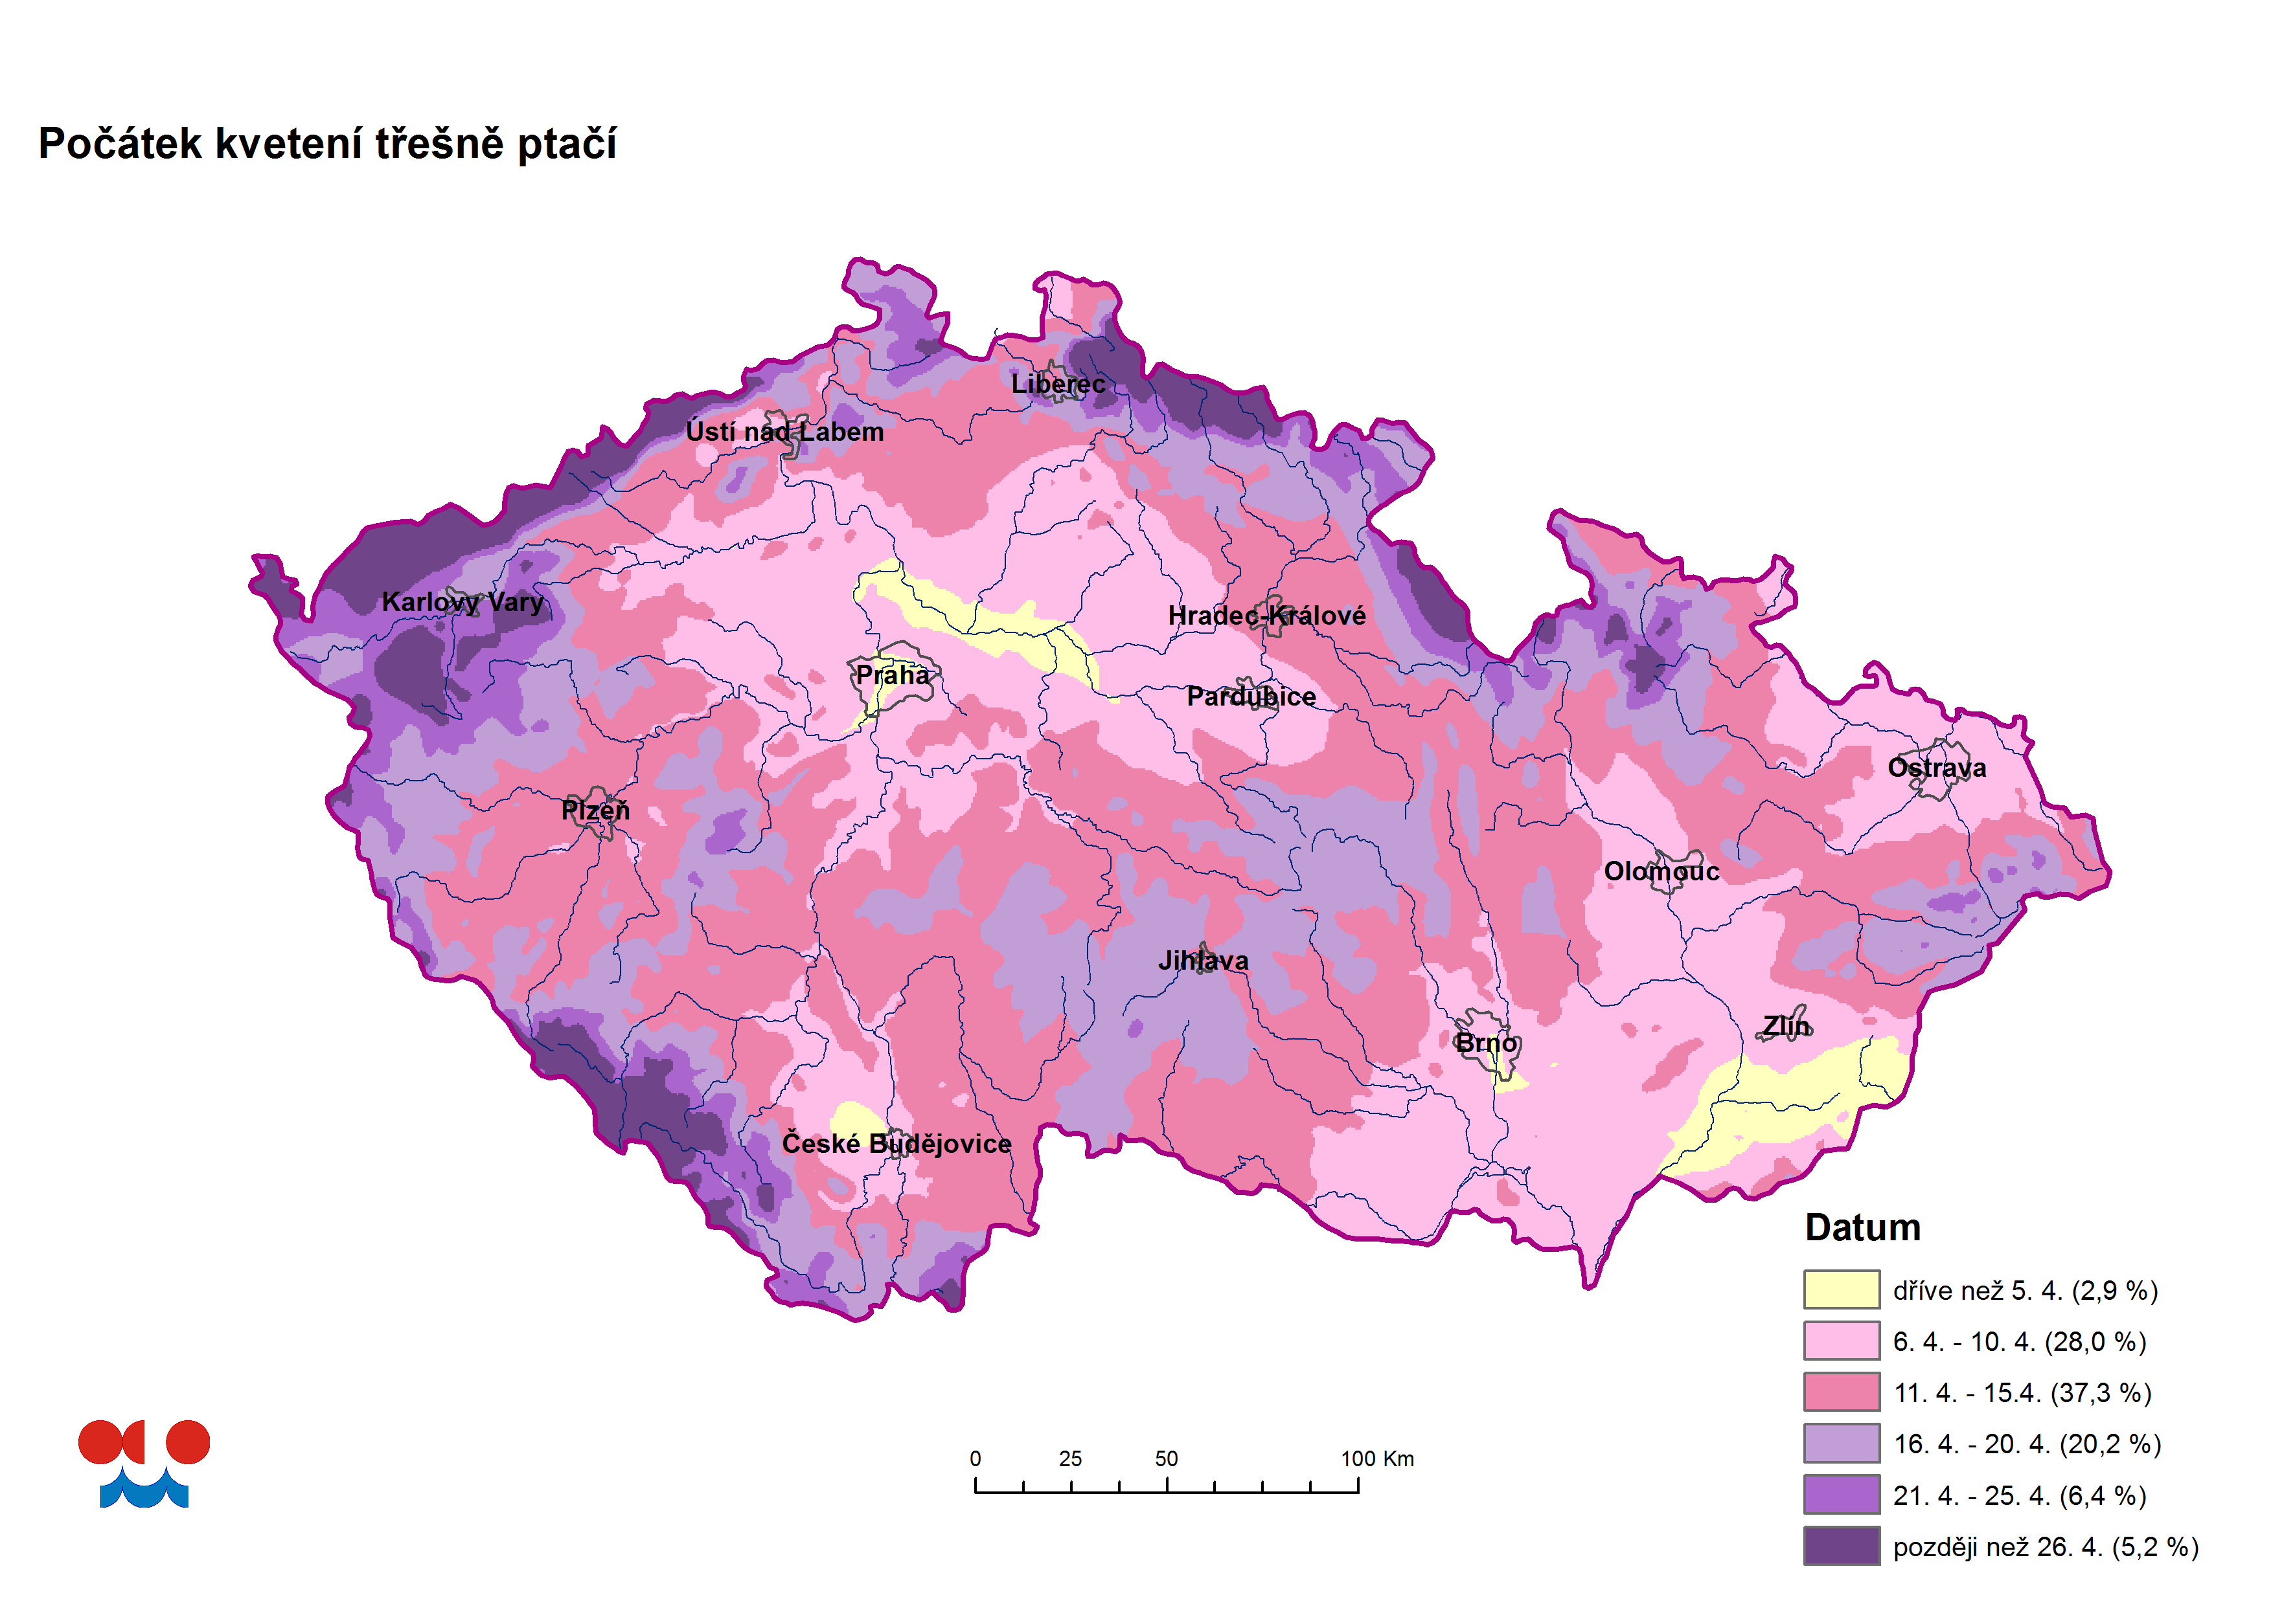
Obr. 1 Počátek kvetení třešně ptačí v roce 2019.

Kontakt:
Martina Součková
manažerka komunikace
e-mail: martina.souckova@chmi.cz, info@chmi.cz, tel.: 777181882/735794383

Janek Doležal
manažer komunikace
e-mail: jan.dolezal2@chmi.cz, info@chmi.cz, tel.: 724342542

Odborný garant:
Lenka Hájková, Oddělení biometeorologických aplikací ČHMÚ, e-mail: lenka.hajkova@chmi.cz

